**ИГРА СТРЕЛЯЛКА «ЗВЁЗДНЫЕ ВОЙНЫ»**

Красноштанов Тимофей, ученик 5 класса

Моякулова Екатерина Николаевна, педагог доп. образования

МАУ ДО «Центр дополнительного образования» г. Мирный

Цель проекта: Создать космическую игру-стрелялку. Где игрок управляет звездолётом, сражающимся с врагами в открытом космосе.

Задачи проекта: разработать управление космическим кораблём, стрельбу и столкновения с врагами; создать визуал игры, используя графику и анимацию; реализовать систему здоровья игрока, чтобы добавить элемент выживания.

Приурочить проект ко Дню космонавтики, чтобы подчеркнуть важность освоения космоса и вдохновить других на изучение космических технологий.

Актуальность проекта: игру связал с Космосом, чтобы подчеркнуть важность освоения космоса и вдохновить других на изучение космических технологий. Моя игра развивает реакцию и интерес к программированию.

Особенности проекта:

Простое и интуитивно понятное управление.

Возможность улучшать игру, добавляя новые уровни, врагов и бонусы.

В игре использовал картинки (графические элементы) из интернета, предварительно удалив фон.

Игра написана с использованием библиотеки Pygame.

Заключение:

Моя игра - это не только развлечение, но и способ почувствовать себя частью космической эры. Она показывает, что программирование может быть увлекательным и полезным занятием, а также вдохновляет на изучение новых технологий.

Литература:

1. Официальная документация по Python.

URL: <https://docs.python.org/3/index.html> (дата обращения 10.03.2025)

Приложение 1

Скрин экрана

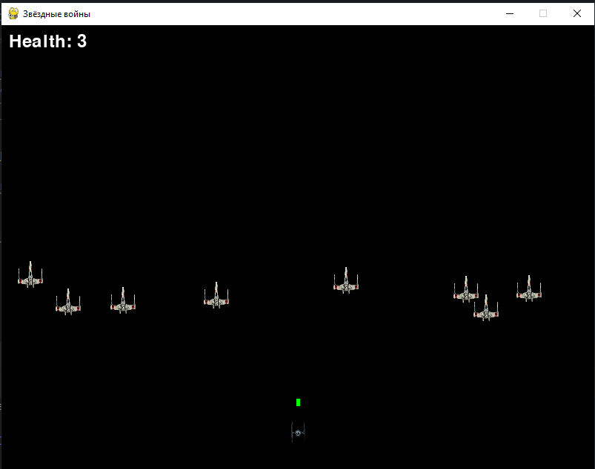

Приложение 2

Основной цикл игры

